Mỗi sinh viên sẽ thực hiện thiết kế và triển khai một website bán sách, hay một website tự chọn tương đương được giao vào tuần 2. Sinh viên cũng được yêu cầu nộp các tài liệu đã chuẩn bị cho giảng viên trong buổi trình bày.
Kể từ khi giảng viên giao đề tài, nếu trong quá trình làm bài tập lớn sinh viên có ý kiến về đề tài hay muốn thay đổi đề tài đã chọn thì sinh viên phải hỏi ý kiến giảng viên trước tuần 6. Từ tuần 7 trở đi mọi vấn đề liên quan đến việc thay đổi đề đều không được chấp nhận. Nếu nộp muộn, sinh viên sẽ bị trừ 1 điểm/1 ngày. Nếu muộn quá 1 tuần lễ, sinh viên bị điểm 0. Có thể xem xét việc nộp muộn nếu sinh viên được thỏa thuận trước của chủ nhiệm bộ môn.
Phần kết quả này chiếm 50% tổng số điểm của môn học.

ĐỀ TÀI: WEB BÁN LAPTOP
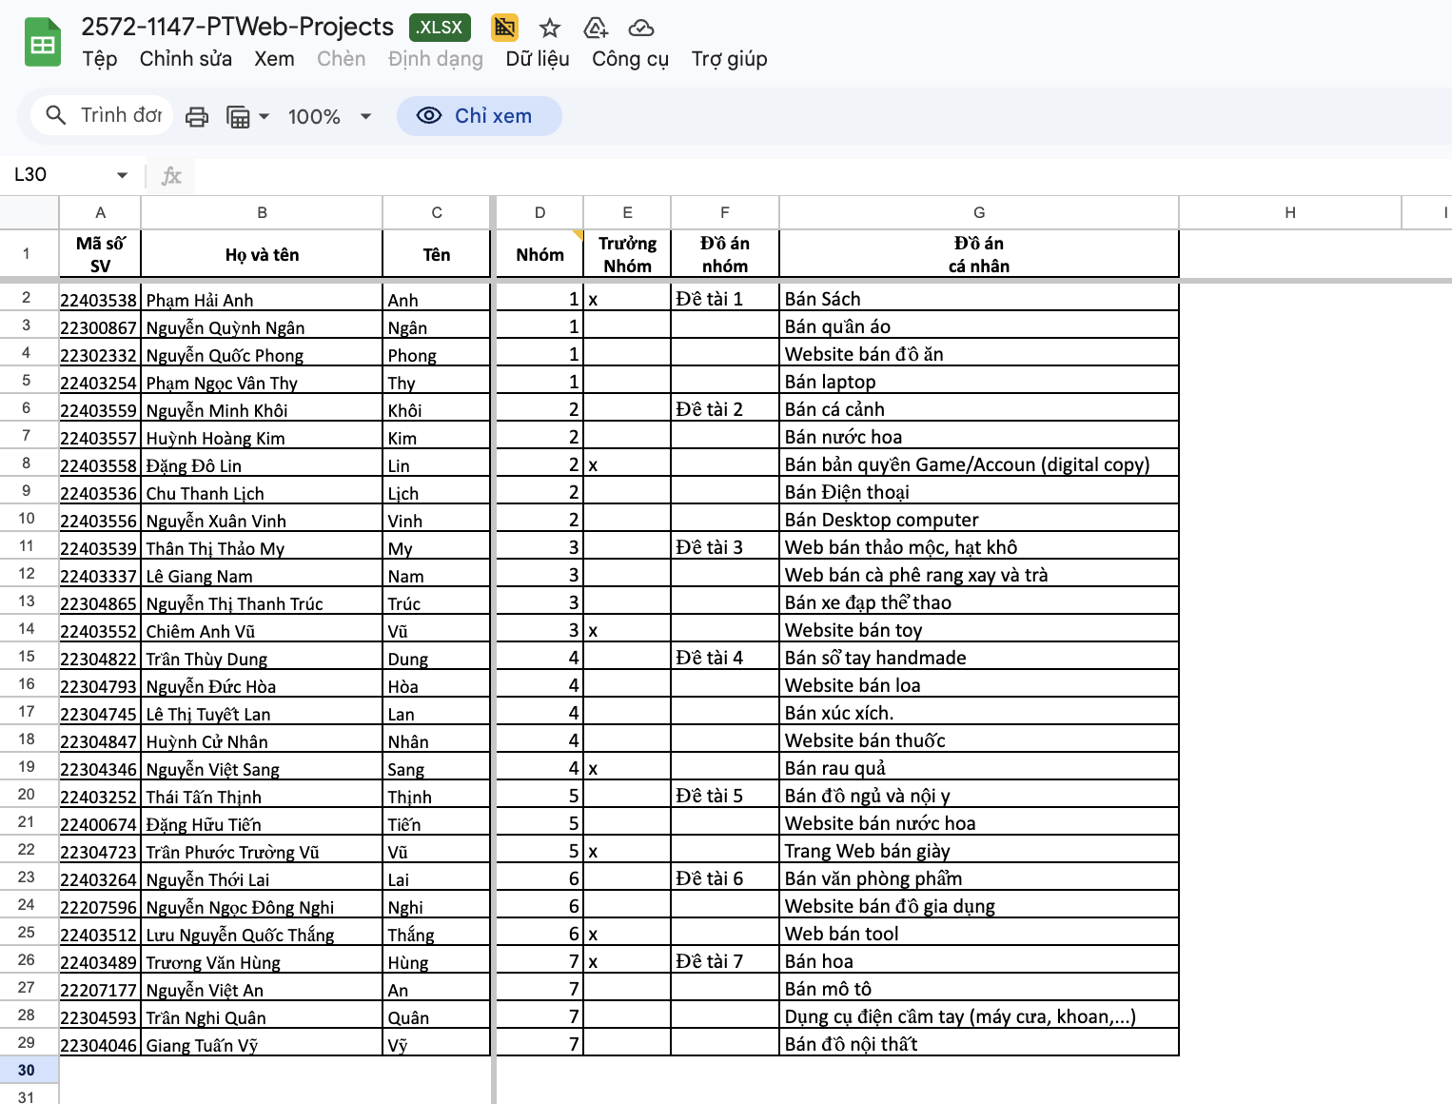

2572-1147-PTWeb-Projects


FLODER THAM KHẢO VÀ NỘP BÀI: https://drive.google.com/drive/folders/1RXPnCsIGJDm7GgOqF3a2AOyFJFNMTPwK?usp=sharing

Lưu ý:
- Tham khảo file demo: petstore-demo.mp4
- Nộp đồ án vào folder "Nộp Đồ Án Cá Nhân".
- Tạo folder họ tên của mình để chứa các file cần nộp (gồm 3 files zip, sql và video).
- Deadline: 15/05/2026
- Công nghệ sử dụng:
+ .Net Core
+ SQL Server
- Nộp 3 file:
1- Nén project → file zip để nộp.
2- File sql dùng để tạo database.
3- File video gồm: giới thiệu họ tên, thực hiện các chức năng của khách hàng và admin. Phải thuyết minh trong khi demo.
Yêu cầu về dữ liệu:
- Nhập 1 admin và 2 khách hàng.
- Ít nhất 30 sản phẩm, mỗi sản phẩm có 1 hình.
Yêu cầu chức năng của khách hàng:
- Đăng ký, đăng nhập, đăng xuất.
- Xem sản phẩm (thực hiện phân trang hợp lý).
- Tìm kiếm sản phẩm theo tên, theo loại.
- Sắp thứ tự theo giá sản phẩm (tăng dần và giảm dần).
- Quản lý giỏ hàng: thêm món hàng vào giỏ hàng, sửa số lượng, xóa món hàng khỏi giỏ hàng, thanh toán (nếu khách hàng chưa login thì yêu cầu login).
Yêu cầu chức năng của admin:
- Đăng nhập, đăng xuất.
- Quản lý sản phẩm: xem, thêm, sửa, xóa.
- Quản lý đơn hàng: xem, cập nhật trạng thái đơn hàng (mới, đã vận chuyển, đã thanh toán).
- Xem doanh thu: cho chọn 1 ngày cụ thể --> cho xem nội dung sau:
+ Tổng doanh thu của ngày được chọn.
+ Tổng doanh thu của tháng được chọn.
+ Tổng doanh thu của năm được chọn.
+ Vẽ biểu đồ dạng cột biểu diễn doanh thu 7 ngày kể từ ngày được chọn trở về trước.

Lưu ý:
- Tham khảo file demo: petstore-demo.mp4
- Nộp đồ án vào folder "Nộp Đồ Án Cá Nhân".
- Tạo folder họ tên của mình để chứa các file cần nộp (gồm 3 files zip, sql và video).
- Deadline: 15/05/2026
- Công nghệ sử dụng:
+ .Net Core
+ SQL Server
- Nộp 3 file:
1- Nén project → file zip để nộp.
2- File sql dùng để tạo database.
3- File video gồm: giới thiệu họ tên, thực hiện các chức năng của khách hàng và admin. Phải thuyết minh trong khi demo.
Yêu cầu về dữ liệu:
- Nhập 1 admin và 2 khách hàng.
- Ít nhất 30 sản phẩm, mỗi sản phẩm có 1 hình.
Yêu cầu chức năng của khách hàng:
- Đăng ký, đăng nhập, đăng xuất.
- Xem sản phẩm (thực hiện phân trang hợp lý).
- Tìm kiếm sản phẩm theo tên, theo loại.
- Sắp thứ tự theo giá sản phẩm (tăng dần và giảm dần).
- Quản lý giỏ hàng: thêm món hàng vào giỏ hàng, sửa số lượng, xóa món hàng khỏi giỏ hàng, thanh toán (nếu khách hàng chưa login thì yêu cầu login).
Yêu cầu chức năng của admin:
- Đăng nhập, đăng xuất.
- Quản lý sản phẩm: xem, thêm, sửa, xóa.
- Quản lý đơn hàng: xem, cập nhật trạng thái đơn hàng (mới, đã vận chuyển, đã thanh toán).
- Xem doanh thu: cho chọn 1 ngày cụ thể --> cho xem nội dung sau:
+ Tổng doanh thu của ngày được chọn.
+ Tổng doanh thu của tháng được chọn.
+ Tổng doanh thu của năm được chọn.
+ Vẽ biểu đồ dạng cột biểu diễn doanh thu 7 ngày kể từ ngày được chọn trở về trước.
Bật chế độ hỗ trợ trình đọc màn hình
Để bật chế độ hỗ trợ đọc màn hình, nhấn ⌘+Tùy chọn+Z Để tìm hiểu thêm về các phím tắt, nhấn ⌘dấu gạch chéo

